№ 1 базовый уровень
Задача №1
Задача №2
Задача №3
Задача №4
Задача №5
Задача №6
Задача №7
Задача №8
Задача №9
Задача №10
Задача №11
Задача №12
Задача №13
Задача №14
Задача №15
Задача №16
Задача №17
Задача №18

Задача №19
Задача №20
Задача №21
Задача №22
Задача №23
Задача №24
Задача №25
Задача №26
Задача №27
Задача №28
Задача №29
Задача №30
Задача №31
Задача №32
Задача №33
Задача №34
Задача №35
Задача №36
Задача №37
Задача №38
Задача №39

Задача №40
Задача №41
Задача №42
№ 2 базовый уровень
Задача №1
Задача №2
Задача №3
Задача №3
Задача №4
Задача №5
Задача №6
Задача №7
Задача №8
Задача №9
Задача №10
Задача №11
Задача №12
Задача №13
Задача №14

Задача №15
Задача №16
Задача №17
Задача №18
№ ; базовый уровень
Задача №1
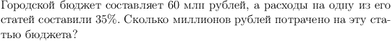
Задача №2
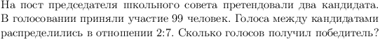
Задача №3
Задача №4
Задача №5
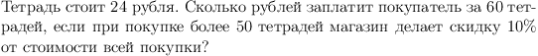
Задача №6
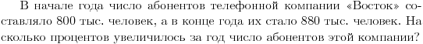
Задача №7
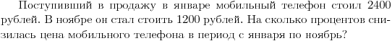
Задача №8
Задача №9
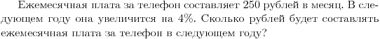
Задача №10
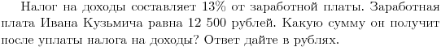
Задача №11
Задача №6845:
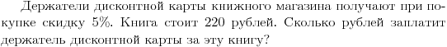
Задача №12
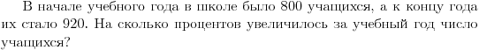
Задача №13
Задача №14
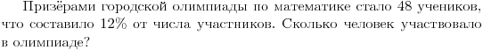
Задача №15
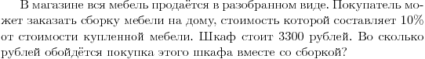
Задача №16
Задача №17
Задача №18
Задача №19
Задача №20
Задача №21
Задача №22
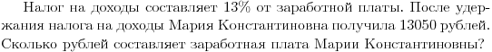
Задача №23
Задача №24
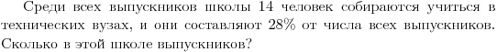
Задача №25
Задача №26
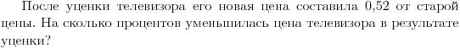

Задача №27
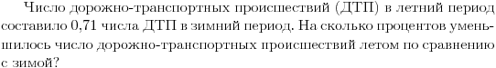
Задача №28
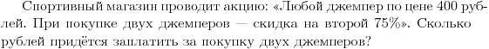
Задача №29
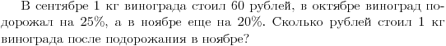
Задача №30
Задача №31
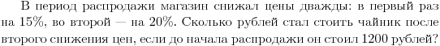
Задача №32
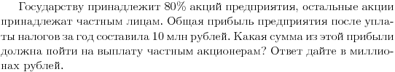
Задача №33
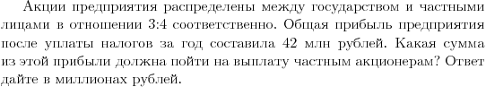
Задача №34
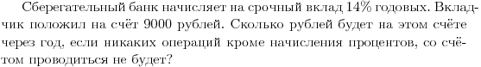
Задача №35
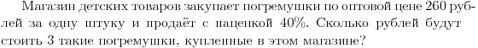
Задача №36
Задача №37
Задача №38
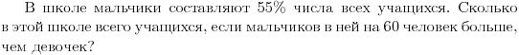
Задача №39
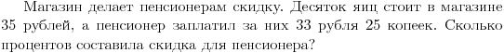
№4 базовый уровень
Задача №1
Задача №2
Задача №3
Задача №4
Задача №5
Задача №6
Задача №7
Задача №8
Задача №9
Задача №10

Задача №11
Задача №12
Задача №13
Задача №14
Задача №15
Задача №16
Задача №17
Задача №18
Задача №19
Задача №20
Задача №21

Задача №22
Задача №23
Задача №24
Задача №25
Задача №26
Задача №27
Задача №28
Задача №29
Задача №30
Задача №31
Задача №32
Задача №33
Задача №34
Задача №35
Задача №36
Задача №37
Задача №38
Задача №39
Задача №40

№5 базовый уровень
Задача №1
Задача №2
Задача №3
Задача №4
Задача №5
Задача №6
Задача №7
Задача №8
Задача №9
Задача №10
Задача №11
Задача №12
Задача №13
Задача №14
Задача №15
Задача №16
Задача №17
Задача №18
Задача №19
Задача №20

